Факультет хімічний
Кафедра аналітичної хімії
Лектор Смітюк Н.М.
Дисципліна Спектральні методи аналізу
Група ХФ-07-1
Атомно-емісійна спектроскопія
Пристрій спектрометра для вимірювання інтенсивності випромінювання світла, що випускається збудженими атомами, в цілому відповідає принциповій схемі
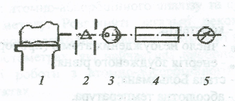
Єдина відмінність полягає в тому, що окреме, зовнішнє джерело випромінювання як такий відсутній: сама проба, тобто її збуджені атоми, служить в цьому випадку джерелом випромінювання. Атомізація і збудження атомів відбуваються в атомізаторе одночасно. Атомізатор є джерелом низькотемпературної (полум'я) або високотемпературної плазми.
Джерела атомізації і збудження
Пламена
У простому випадку атомізатором може служити полум'я. Розчин проби розпилюється в полум'я, і виникаюче випромінювання термічно збуджених атомів можна вимірювати безпосередньо.
В полум'ї можна досягти лише температур 3000 К. Відповідно до закону розподілу Больцмана при таких температурах в достатніх кількостях збуджуються лише атоми найбільш легкозбудливих елементів - лужних і лужноземельних металів. В принципі можна створити і полум’я з вищими температурами. Проте вони мають значне власне випромінювання і для аналітичних цілей непридатні. Полум'яно-емісійні фотометри для визначення лужних і лужноземельних металів випускаються промисловістю. Ними оснащені всі лабораторії, що виконують визначення цих елементів: у водах, грунтах, рослинних об'єктах, у сфері клінічного аналізу. Багато полум'яних атомно-абсорбційних спектрометрів також можна перебудувати для роботи в емісійному режимі.
Для досягнення вищих температур необхідні інші джерела атомізації і збудження. До них відносяться атомізатори на основі дугового і іскрового розряду, а також плазмові (з індуктивним або ємкісним зв'язком).
Дуговий і іскровий розряди
Високих температур, достатніх для збудження атомів більшості елементів, можна досягти за допомогою стаціонарного (дугового, постійного або змінного струму) або нестаціонарного (іскрового) електричного розряду. Розряд виникає в проміжку між двома електродами. На нижній електрод поміщається проба (або проба сама служить електродом, наприклад, при аналізі металів). Верхнім електродом є заточений стрижень із заліза або спектральночистого вуглецю. На рис. 1приведені приклади конструкцій електродів для аналізу твердих матеріалів, порошків і розчинів.
Для отримання відтворюваних результатів поверхню металевих зразків перед аналізом шліфують. Непровідні порошкоподібні матеріали змішують в певній пропорції з вугільним порошком і поміщають в порожнину графітового електроду. У поглиблення графітового електроду можна поміщати і розчини. Проте у зв'язку з розвитком атомно-емісійних методів з плазмовими атомізаторами, які значно зручніші для аналізу розчинів, в даний час дугове і іскрове джерело атомізації застосовують виключно для аналізу твердих зразків. Прикладом масових аналізів з використанням іскрових атомізаторов може служити експрес-аналіз сплавів (що доставляються в лабораторію по пневматичній пошті) на металургійних виробництвах.
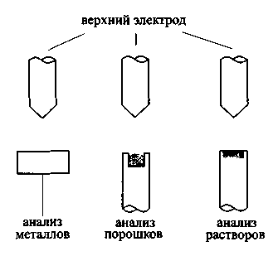
Рис. 1 конструкція електродів для атомно-емісійного аналізу з дуговим збудженням
Дуговим розрядом є стаціонарний електричний газовий розряд між електродами. Напруга між електродами складає 30-80 В, сила струму - 1-35 А. Розряд обумовлений перенесенням іонів і електронів в плазмі. Температура дугового розряду складає 4000-6000 К. При таких температурах атоми більшості елементів знаходяться в неіонізованому стані. Тому дугові спектри складаються в основному з атомних ліній. Частка іонних ліній незначна. Дуговий розряд в принципі можна використовувати для кількісного аналізу металевих і порошкоподібних проб. Проте відтворюваність результатів при цьому гірше, ніж для іскрового розряду. Межі виявлення ж достатньо низькі. Тому дуговий розряд використовують в основному для якісного (оглядового) аналізу. Для дугового розряду перемінного струму відтворюваність вища, ніж для постійного.
Іскровий розряд є нестаціонарним. Він виникає при короткочасному замиканні конденсатора коливального контуру на розрядний проміжок. Частота коливань іскрового розряду складає 120-1800 Гц. У іскровому розряді досягаються температури 10000-20000 К і вище. З огляду на те, що температура така висока, в іскровому спектрі іонні лінії переважають над атомними. Вища, ніж для дугового розряду, відтворюваність служить передумовою до використання іскрового розряду для кількісного аналізу.
Плазмові атомізатори
Сучасними джерелами атомізації і збудження служать індуктивно зв'язана плазма (ІЗП), плазма постійного струму (DCP), а також мікрохвильова плазма з ємкісним (СМР) або індуктивним (MIP) зв'язком.
Найчастіше застосовують джерело ІЗП. Пристрій плазмового пальника цього типу приведений на рис. 2.
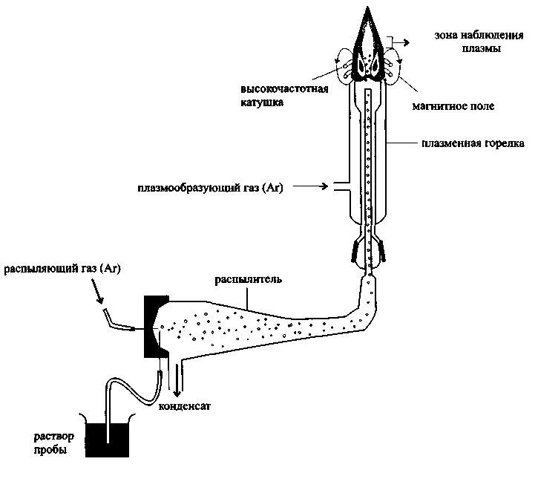
Рис. 2 Джерело атомізації з індуктивно-зв'язаною плазмою.
Плазмовий пальник складається з трьох концентричних кварцових трубок, що безперервно продуваються аргоном. Верхня частина пальника поміщена всередину котушки індуктивності високочастотного генератора (зазвичай 27,12 або 40,68 Мгц). Високочастотна аргонова плазма ініціюється за допомогою іскрового розряду. При цьому аргон частково іонізується, і в нім виникають вільні носії заряду. Потім в електропровідному газі індукується високочастотний струм, що викликає подальшу лавиноподібну іонізацію газу. Зважаючи на малий опір плазми вона швидко нагрівається до температур 6000-10000 К без прямого контакту з електродами. У центральний канал пальника у вигляді аерозолю поступає розчин проби. При цьому стабільність плазми не порушується. У плазмі відбувається висушування проби, дисоціація на атоми, іонізація і термічне збудження атомів, що утворюються, і іонів.
Зважаючи щодо довгого перебування проби в плазмі і високих температур умови атомізації і збудження близькі до оптимальних. Хімічні матричні ефекти в ІЗП зазвичай відсутні. По цих причинах межі виявлення елементів методом ІЗП дуже низькі. Додатковою перевагою методу є можливість плавно регулювати умови атомізації і збудження. Тому при аналізі методом ІЗП можна підібрати «компромісні» умови, що забезпечують одночасне визначення безлічі різних елементів. Таким чином, типовий для ІЗП-АЭС є багатоелементний метод аналізу. Діапазон лінійності градуювального графіка в цьому методі досягає п'яти-шести порядків, а правильність і відтворюваність достатньо високі.
Недоліком методу є дуже велика витрата аргону. Витрата плазмоутворюючого газу досягає 10-19 л/мін, а розпилюючого газу - 1 л/мін. Часто в середній канал пальника подають ще і потік допоміжного газу (також аргон). Для лабораторії на металургійному заводі такі витрати аргону невеликі в порівнянні з витратами на основному виробництві. Проте багатьом іншим аналітичним лабораторіям доводиться виходити з положення, використовуючи пальники зменшеного розміру або замінюючи аргон іншим газом.
Атомізатор на основі плазми постійного струму (DCP) можна використовувати для аналізу розчинів замість дугового розряду. Температура такої плазми складає близько 5000 К. По порівнянню із спектром ІЗП тут переважають лінії атомів, а не іонів. Прилади, що використовують плазму постійного струму (плазматрони), випускаються промисловістю. Проте значення цього методу в порівнянні з ІЗП невелике.
Більшого поширення в аналітичній практиці набули джерела мікрохвильової плазми - з індуктивним (MIP) або ємкісним (СМР) зв'язком. Джерела з індуктивним зв'язком працюють при атмосферному тиску, використовуючи іонізований гелій. Вони знаходять все більш широке застосування як специфічні детектори окремих елементів в газовій хроматографії, що дозволяють детектувати не тільки метали, але і важко збудливі неметали. Зокрема, при газохроматографічному аналізі органічних і металоорганічних сполук можна з високою чутливістю і точністю детектувати як свинець, так і хлор і навіть вуглець, що входить до складу всіх визначуваних речовин (неспецифічне детектування; див. розділ 5.2).
Джерела тліючого розряду
Особливим джерелом атомізації і збудження служить джерело тліючого розряду (джерело Грімма). З цим видом електричного розряду ми вже зустрічалися, обговорюючи принцип дії ламп з порожнистим катодом в ААС. При атомізації в тліючому розряді пробу використовують як катод. Іони, що виникають в просторі між катодом і анодом в результаті розряду, бомбардують поверхню катода і вибивають з неї окремі атоми. Останні переходять в збуджений стан і випускають випромінювання. Таким чином, в тліючому розряді відбувається те, що пошарове труїть поверхні катода-проби, що дозволяє використовувати цей метод для розподільного аналізу. При цьому не представляє проблем і визначення неметалів, оскільки енергію розряду досить для збудження навіть найбільш важко збудливих елементів (випромінюючих з довжиною хвилі менше 220 нм). Недолік методу полягає в необхідності вакуумування простору, в який поміщається проба.
Типи спектрометрів
Спектрометри в ААС і АЕС розрізняються не тільки з погляду способу атомізації проби, але і конструкцією використовуваних монохроматорів і детекторів.
У плазмових спектрометрах використовують монохроматори конструкції Черні-Тернера. Вхідна щілина виділяє пучок зі світлового потоку від джерела збудження, а через вихідну щілину світло прямує на ФЕУ.
Для дугового і іскрового збудження частіше застосовують монохроматори схеми Еберта. Іноді їх використовують і в ИСП-спектрометрах. Пристрій монохроматора Еберта зображений на рис. 3. Він відрізняється від монохроматора Черні-Тернера тим, що тут використовується єдине дзеркало як для колімації, так і для фокусування світлових потоків.
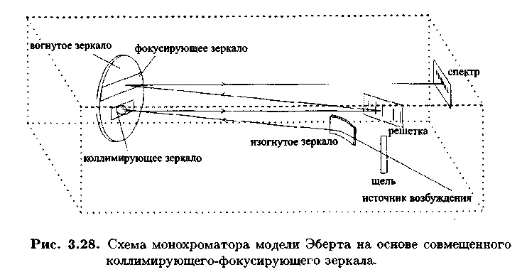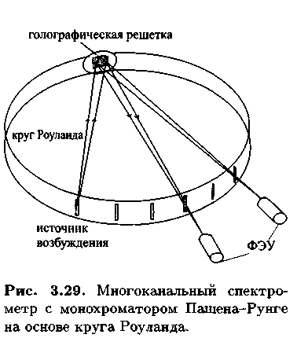
рис. 3 Схема монохроматора Єберта рис. 4 багатоканальний
спектрометр з монохроматором Пашена-Рунге на основі кола Роуланда
Для одночасної реєстрації декількох спектральних ліній в спектрометрах використовують пристрій на основі круга Роуланда. На рис. 4 приведений приклад один з таких пристроїв (Пашена-Рунге). Потік світла від атомізатора падає на голографічні грати, розташовані на крузі Роуланда. Вони служить одночасно і для розкладання світла, і для його фокусування. Для детекції використовують набір ФЕП, розташований за вихідними щілинами монохроматора у фіксованих положеннях. Число таких ФЕП може складати від 4 до 48. Подібні багатоканальні спектрометри дуже зручні для проведення швидких багатоелементних аналізів, зокрема, в металургії.
Робочий діапазон спектрометрів зазвичай складає приблизно від 170 до 800 нм. Для вимірювань в області менше 200 нм необхідно або вакуумуівння (до тиску нижче 4па), або робота в атмосфері азоту. Дифракційними гратами зазвичай служать голографічні грати-ешелети, що містять 2400-3600 штрихів на міліметр. Підбором відповідної величини кута α (званого «кутом блиску») між площиною грат і гранню борозенки (рис. 5 (а)) можна добитися того, щоб випромінювання одного порядку концентрувалося уздовж певного напряму. При цьому в менших порядках віддзеркалення концентруються більш довгохвильові, а у великих - більш короткохвильові промені. Дозвіл таких грат складає приблизно 0,012 нм в першому і 0,006 нм в другому порядку віддзеркалення в області довжин хвиль 170-350 нм. Зворотна лінійна дисперсія D~l складає близько 0,4 нм/мм в першому і 0,2 нм/мм в другому порядку.
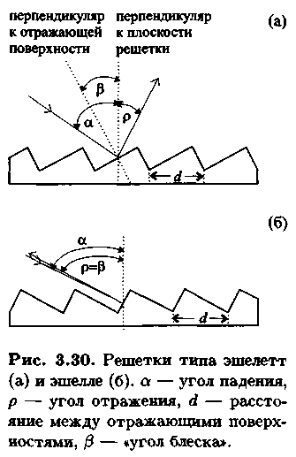 рис. 5

Значно вищим дозволом володіють грати типу шелле (рис. 3.30 (б)). У звичайних гратах-ешелетах кути віддзеркалення і інтерференції достатньо великі, а в ешелле - значно менше. Навпаки, «кут блиску» для грат-ешелле істотно більший. Через це характер залежності між напрямами падаючих, відбитих і таких, що інтерферують променів змінюється. Для грат-ешелле кут падіння а і кут віддзеркалення р близькі:
Тому якщо для звичайних дифракційних грат умова виникнення інтерференційного максимуму виглядає як
то для грат-ешелле - як
де n - порядок віддзеркалення, d - постійна грати (відстань між площинами, що відображають).
Для звичайних грат-ешелетів високий дозвіл досягається за рахунок великої густини штрихів і великої відстані до фокальної площини. У решетках-ешелле воно досягається шляхом вибору кута /3 і використання високих порядків п. Навіть при значно меншому числі штрихів на міліметр можна добитися дозволу на порядок вище, ніж в ешелетах.
Використання високих (часто вище 80) порядків віддзеркалення і обумовлена цим надзвичайно висока дисперсія приводять до сильного перекривання випромінювання різних довжин хвиль. Через це виникає необхідність додаткового розкладання випромінювання. Зазвичай спільно з гратами-ешелле використовують призму. При цьому грати і призма розкладають світло у взаємно перпендикулярних площинах. При цьому у фокальній площині виникає двовимірний спектр. Типове розташування світлових потоків різних довжин хвиль в такому спектрі показане на рис. 6. Монохроматори на основі ешелле зазвичай збирають по схемі Черні-тернера.
Для детектування випромінювання спочатку використовували фотопластини. Зараз переважає фотоелектричний спосіб реєстрації. У эшелле-спектрометрах для кількісного використовують також камери-поляроїди або детектори на основі приладів із зарядовим зв'язком (ПЗС). Вони дозволяють одночасно реєструвати безліч спектральних ліній точно так, як і «класичні» фотопластини.
Як детектори у випадку, якщо використовуються монохроматори, застосовують фотоелектричні перетворювачі тих же типів, що і в інших оптичних методах аналізу (фотоелементи, фотоелектронні помножувачі, фотодіоди). При використанні поліхроматорів застосовують набір таких детекторів, зазвичай фотодіодів ("діодна лінійка"). Проте в цьому випадку використовують і інші способи реєстрації. Найбільш поширений з них е- фотографічний (фотохімічний), при якому емісійний спектр фотографують на фотопластину. Інтенсивність спектральної лінії в цьому випадку знаходять, вимірюючи почорніння (оптичну щільність) зображення лінії на фотопластині. Для масових полуколількісних аналізів застосовують і прилади з візуальною індикацією (стілоськопи).

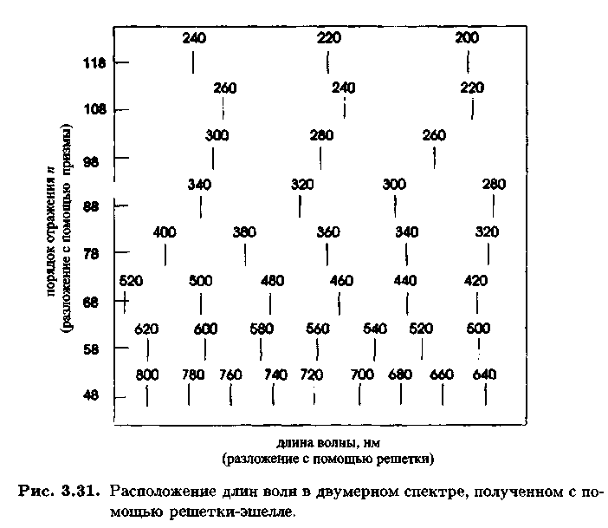

Фізико-хімічні перешкоди в атомній емісії
Оскільки природа фізико-хімічних процесів в умовах атомно-емісійного і атомно-абсорбційного аналізу вельми схожа, то і джерела фізико-хімічних перешкод, а також форми їх прояву і способи боротьби з ними в цих двох методах аналізу, загалом, одні і ті ж. Як і в атомній абсорбції, в атомній емісії найважливішими фізико-хімічними перешкодами є іонізація (рис. 1, крива 2) і неповна атомізація. Залежність інтенсивності спектральної лінії від температури в атомній емісії також проходить через максимум.
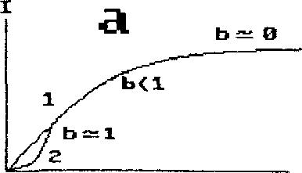
Ріс.1 - Залежність інтенсивності емісійної спектральної лінії від концентрації визначуваного елементу: 1 - без урахування іонізації, 2 - з урахуванням іонізації б - те ж, в логарифмічних координатах

Значне перевищення температури атомізації в порівнянні з оптимальною може привести до майже повного зникнення ліній нейтральних атомів унаслідок іонізації (наприклад, для калію ступінь іонізації при 3000 К може досягати 99%). Проте в атомній емісії, на відміну від атомної абсорбції, можливе визначення елементів і по лініях випускання їх збуджених іонів. Так, спектри, отримані в іскровому розряді, через його високу температуру складаються головним чином з ліній іонів.
Спектральні перешкоди в атомній емісії
Випромінювання і поглинання фону. У атомній емісії, на відміну від атомної абсорбції, головну роль грає неселективне випромінювання фону, яке в цьому випадку, очевидно, неможливо компенсувати за допомогою модуляції. Зокрема, при використанні дугової або іскрової атомізації з вугільними електродами виникають інтенсивні емісійні перешкоди з боку молекул CN і С в області 360-460 нм. При виникненні подібних перешкод використовувати відповідну область спектру в аналітичних цілях стає неможливо.
Накладення атомних спектральних ліній в атомно-емісійній спектроскопії грає значно велику роль, чим в атомній абсорбції (де вірогідність подібної події майже нульова). Причина полягає в тому, що атомно-емісійні спектри набагато багатше лініями, чим атомна абсорбція. Із зростанням температури атомізації емісійні спектри ускладнюються, оскільки в них починають виявлятися нові лінії, пов'язані з переходами з вищих збуджених станів, а також лінії збуджених іонів. Розшифровку спектрів, отриманих при високих температурах (ІЗП, іскра), часто необхідно проводити комп'ютерними методами.
Самопоглинання є специфічною спектральною перешкодою у всіх емісійних методах аналізу. Ступінь самопоглинання багато в чому визначається геометрією атомізатора. Для джерел ІЗП самопоглинання значно менше, ніж для будь-яких інших типів атомізаторів.

Кількісний і якісний аналіз
При використанні фотопластини якісний аналіз проводять шляхом зіставлення спектру зразка із стандартними спектрами окремих елементів або із спектром заліза. Спектр заліза особливо зручний для ідентифікації, оскільки він багатий лініями у всіх областях спектру, де можуть знаходитися лінії різних елементів. Для якісного аналізу фотопластину безпосередньо проектують на атлас ліній спектру заліза, спектри суміщають по положенню якої-небудь відомої лінії і далі ідентифікують невідомі лінії, керуючись атласом. Для поєднання спектрів часто використовують лінії заліза, що містяться в спектрі зразка (оскільки при зйомці спектру другий електрод зазвичай буває виготовлений із заліза).
Вид емісійного спектру залежить від умов атомізації і збудження. Як вже було сказано, дуговий спектр складається в основному з атомних ліній, а іскристий - з іонних. Необхідна умова ідентифікації - точний збіг положення лінії. При цьому для надійної ідентифікації елементу необхідний збіг не одній, а декількох ліній. В першу чергу слід шукати найбільш інтенсивні лінії елементів, обумовлені випромінюванням нейтральних атомів унаслідок переходу електронів з першого збудженого стану в основний. Такі лінії називаються «останніми», оскільки при зменшенні концентрації елементу (або послідовному ослабленні випромінювання за допомогою ступінчастого нейтрального світлофільтру) вони зникають в останню чергу.
З використанням плазмових атомізаторов також можливий якісний аналіз на метали і ті неметали, енергії збудження яких лежать в УФ-видимій області. При цьому для ідентифікації також використовують найбільш інтенсивні лінії. Сучасні спектрометри забезпечені базами даних, що містять до 50000 найважливіших ліній різних елементів. Шляхом послідовного сканування всієї області довжин хвиль на таких приладах можна провести повний якісний аналіз за достатньо невеликий час - близько 45 хв. Новітні модифікації приладів з ешелле-монохроматорамі і детекторами з ПЗС дозволяють виконати оглядовий аналіз за той же час, що і з використанням фотопластин.
Для кількісного аналізу методом атомно-емісійної спектроскопії плазма як джерело збудження переважно, чим дуговий або іскровий розряд. Найбільш поширене плазмове джерело (ІЗП) характеризується високою стабільністю, низьким рівнем шумів і малою величиною фонового сигналу. Впливи, що заважають, з боку матеріалів атомізатора - від електродів в дуговому, іскристому розрядах або при використанні плазми постійного струму - відсутні. Хімічні впливи і матричні ефекти для ІЗП також виражені слабкіше, ніж для атомізаторів інших типів.
Всі методи атомно-емісійної спектроскопії є відносними, тобто вимагають градуювання з використанням відповідних стандартів. У разі ІЗП, де діапазон лінійності градуювальної залежності складає декілька порядків величин концентрації, градуювання дуже просте. Для цього часто достатньо лише зміряти сигнали одного єдиного стандарту і фону. Реєстрація сигналу здійснюється за допомогою ФЕУ. Час реєстрації складає декілька секунд, якщо реєструють весь пік, і декілька мілісекунд - при вимірюванні в області його максимуму. Приклад спектру, отриманого за допомогою ІЗП (визначення міді по її лінії при 324,746 нм в матриці на основі заліза), показаний на рис. 2.
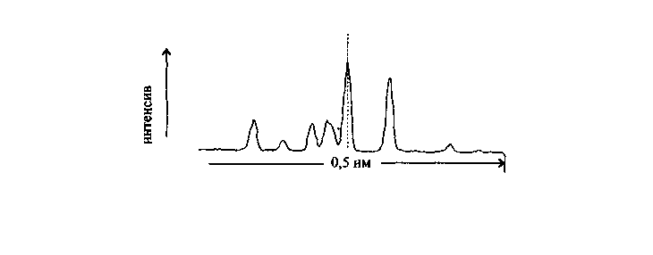
Рис. 2. Емісійний спектр (ІЗП) зразка при визначенні міді в діапазоні довжин хвиль 0, 5 нм. Концентрація міді 1 мг/л, концентрація заліза 10 г/л.
Для дугового і іскрового атомізаторів унаслідок їх недостатньо високій стабільності час вимірювання може складати до 20 с. Це означає, що при багатоелементному аналізі практично можлива тільки одночасна реєстрація всіх спектральних ліній (інакше час аналізу буде дуже великим). Для однотипних аналізів (наприклад, в ході контролю якості продукції на металургійному заводі), що повторюються, зручно використовувати багатоканальні детектори з декількома ФЕП.
При використанні фотопластини (рис. 3.33) для кількісного аналізу вимірюють величину почорніння спектральної лінії S за допомогою денситометра. Вона рівна логарифму відношення інтенсивностей світла, що пройшло через незасвічену частину пластинки (Іо) і через спектральну лінію (І):
S = lgα.
Відзначимо, що співвідношення між почорнінням і інтенсивністю світла, виражене цим співвідношенням, справедливо тільки в певних межах. В цілому ж крива почорніння фотопластини має S-образний вигляд (рис. 3.34). Проте на цій кривій можна виділити окремі приблизно лінійні ділянки. За допомогою деяких перетворень привести до лінійного вигляду і всю криву в цілому. Можна також використовувати спеціальні методи хемометріки, призначені для аналізу нелінійних залежностей. У будь-якому випадку для кількісного аналізу не можна безпосередньо використовувати дані, отримані за допомогою денситометра. Їх слід тим або іншим способом перетворити за допомогою кривій почорніння.
Унаслідок коливань умов збудження при визначенні концентрації елементу, як правило, слід для порівняння використовувати лінію ще якого-небудь елементу, званого внутрішнім стандартом. Відношення інтенсивності лінії визначуваного елементу I до інтенсивності лінії внутрішнього стандарту 1в пов'язано з відповідними концентраціями (Е, єв) наступним емпіричним виразом:
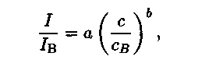
де а і Ь - константи.
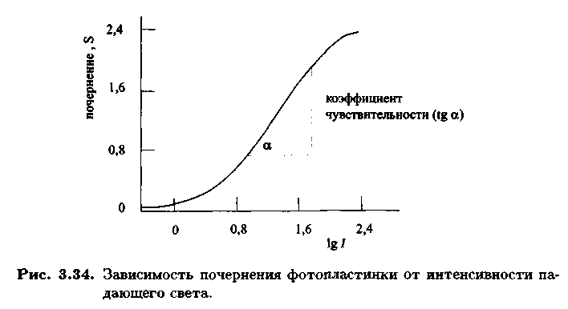

Кількісний атомно-емісійний аналіз заснований на емпіричній залежності між інтенсивністю спектральної лінії обумовленого елемента та концентрацією його в пробі. У загальному вигляді ця залежність описується рівняннями, запропонованими:
Ломакіним (1930 р.)

$\text{lg}I=b\text{lg}C+\text{lg}a$ (1)

та Шейбе (1931 р.)

$I={\text{aC}}^{b}$, (2)

де I – інтенсивність спектральної лінії; С - концентрація елемента в пробі; a і b – емпіричні коефіцієнти, що характеризують процеси, які відбуваються на поверхні електродів (a) та у хмарі розряду (b).
Інтенсивність спектральних ліній елемента відразу ж після включення дуги або іскри сильно коливається. Час, необхідний для досягнення рівноваги фізико-хімічних процесів на електродах, визначають експериментальним шляхом за допомогою кривих випалювання або обіскрювання. Для цього включають дугу або іскру і через кожні 5 – 10 с переміщають касету спектрографа з фотографічною пластинкою. Після її проявлення за результатами фотометрування спектрограми будують криві випалювання або обіскрювання, відкладаючи на осі ординат почорніння ліній п’яти вибраних елементів, а на осі абсцис – тривалість горіння дуги чи іскри в секундах.
Інтенсивність спектральних ліній елементів, що мають невелику спорідненість з киснем, чи таких, що схильні до карбідоутворення, у процесі обіскрювання зростає. Тому для одержання правильних результатів аналізу у випадку зйомки спектрів металів і сплавів необхідно перед експонуванням проводити попереднє обіскрювання або випалювання із закритою щілиною спектрографа. Оскільки умови порушення спектральних ліній можуть змінюватися в кожному досліді через коливання напруги в мережі або зміни стану поверхні електродів у процесі експозиції, то вимірювання абсолютної інтенсивності спектральних ліній не може бути основою для кількісного аналізу.
У більшості випадків у кількісному спектральному аналізі використовують прийом, який ґрунтується на вимірюванні відносної інтенсивності, тобто на відношенні інтенсивності спектральних ліній досліджуваного елемента I₁ та елемента порівняння I₂, що утворюють аналітичну пару ліній. Лінія вибраного елемента повинна бути концентраційно чутлива, на лінії аналітичної пари не повинні накладатися лінії інших елементів, що містяться у пробі. Обидві лінії аналітичної пари повинні бути гомологічними, тобто належати або збудженим атомам, або іонам, мати близькі потенціали порушення і знаходитися поблизу в одній спектральній ділянці. Як лінію порівняння звичайно використовують слабку лінію елемента основи аналізованого металу, який не реагує на коливання його вмісту в пробі. Для аналізу гірських порід, промислових розчинів використовують лінію точної кількості елемента, який вводиться спеціально в усі проби. але не міститься в аналізованому матеріалі (внутрішній стандарт).
Для аналітичної пари ліній відношення I₁/I₂ може бути подане інакше. Виділивши в явному вигляді множник, що залежить від температури збурення, формулу (2) для лінії домішки й лінії порівняння можна записати так:
$I_{1}=a_{1}e^{−\frac{E_{1}}{\text{kT}}}c^{b}$ , (3)

і
$I_{2}=a_{2}e^{−\frac{E_{2}}{\text{kT}}}c^{b}$ , (4)

Якщо вважати концентрацію елемента порівняння внутрішнього стандарту величиною постійною, то відносну інтенсивність ліній аналітичної пари можна записати у вигляді залежності:

$\frac{I_{1}}{I_{2}}={\text{Ae}}^{−(E_{1}−E_{2})\text{kT}}C^{b}$. (5)

З рівняння (5) випливає, що інтенсивність аналітичної пари ліній залежить від температури збурення, а її зміна може призвести до появи похибок. Для гомологічної пари ліній їхні потенціали повинні бути однаковими (Е₁=Е₂). Тоді залежність (5) набуде вигляду (3).
Приймаючи інтенсивність лінії порівняння I₂ за постійну в даних умовах аналізу величину і розділивши на неї рівняння Ломакіна-Шейбе, одержимо співвідношення

$\frac{I_{1}}{I_{2}}=\frac{{\text{aC}}^{b}}{I_{2}}=a^{'}C^{b}$. (6)

Логарифмування виразу (6) дає формулу, що лежить в основі всіх методів кількісного спектрального аналізу:

$\text{lg}\frac{I_{1}}{I_{2}}=b\text{lg}C+\text{lg}a'$. (7)

Усі кількісні методи атомно-емісійного аналізу за способами реєстрації спектрів розділяють на візуальні, фотографічні та фотоелектричні.

Фотографічні методи
У фотографічних методах спектри аналізованих і стандартних зразків знімають на фотографічну плівку. Після її проявлення, фіксування, промивання і висушування за допомогою спеціальних приладів –денситометрів чи мікрофотометрів, визначають оптичну густину почорніння ліній аналітичних пар. За результатами фотометрування будують градуювальні графіки в системі «різниця оптичних густин почорніння аналітичної пари –логарифм концентрації» і за ними визначають вміст елементів в аналізованих зразках.
Характеристична крива фотографічної емульсії. В основі всіх фотографічних методів кількісного спектрального аналізу лежить залежність оптичної густини почорніння фотографічної емульсії від її освітленості та інтенсивності спектральної лінії, тобто

S= f(I). (8)

Ця залежність дуже складна і не може бути досить точно виражена математично. Простіше її зобразити графічно, відкладаючи на осі ординат значення оптичної густини почорніння, а на осі абсцис – логарифми заданих значень освітлення. Оптична густина почорніння фотографічної емульсії S визначається десятковим логарифмом відношення інтенсивностей світлового потоку, що падає на пластинку (I₀), і того, що пройшов через пластинку (I):

S= lg(I₀/ I) (9)

Почорніння пластинки залежить від загальної енергії, що припадає на одиницю площі пластинки, яку визначають як освітленість. У першому наближенні цю енергію можна представити як добуток інтенсивності світлового потоку на час Н=It. Однак за умови дуже малих або дуже великих експозицій а також освітлення фотопластинки переривчастим світлом (дуга, іскра) закон взаємозамінності (It = const) не завжди виконується.
Після проявлення на неосвітленій фотографічній пластинці спостерігається вуаль S₀, тобто почорніння неекспонованої пластинки. У разі збільшення освітленості характеристична крива фотографічної емульсії плавно переходить у пряму, а потім зростання її уповільнюється.
Кут нахилу характеристичної кривої α визначає контрастність фотографічної емульсії, а tgα = γ, де γ - це фактор контрастності, що є дуже важливою характеристикою фотографічної емульсії. Фактор контрастності фотографічної емульсії залежить від сполуки емульсії і проявника, умов проявлення пластинки, довжини хвилі світла, що падає, і т.ін.
Одержати математичний вираз для всієї характеристичної кривої фотопластинки неможливо. Однак для прямолінійної ділянки його легко знайти з трикутника lgH i ClgН₁:

S= tgα (lgH₁- lgH_{i})=γ lgH₁-γ lgH_{i}-γ_{i}. (10)

Це рівняння описує залежність почорніння фотографічної емульсії від освітленості, інтенсивності світлового потоку Н=It з урахуванням властивостей фотографічної пластинки γ.

